 | FAFI - FACULDADE ESTADUAL DE FILOSOFIA, CIÊNCIAS E LETRAS  Curso de Pós-Graduação  Especialização em Línguas Estrangeiras Modernas  Língua Inglesa e Língua Espanhola

materiais interculturais
ALUNOS FÁBIO BAIAK E KELLY SOARES
MATERIAL | Título do Filme: | Elizabeth
FONTE  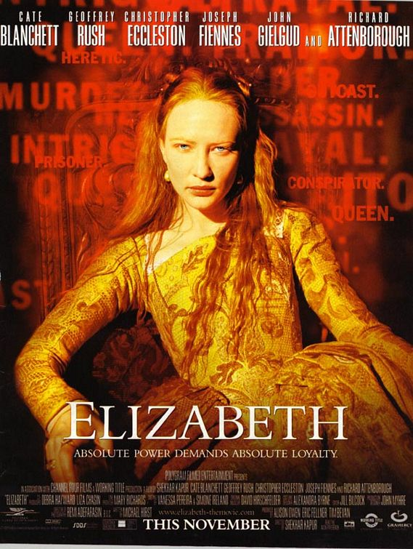 | Diretor: | Shekhar Kapur
 | Ano: | 1999
 | Roteiro: | Adaptado
 | Gênero: | Drama, Histórico e biográfico.
 | Atores principais: | Cate Blanchett  Geoffrey Rush  Christopher Eccleston  Joseph Funner  Richard Attenborough
 | SINOPSE | A Inglaterra está à beira do caos. Com sua política de repressão aos protestantes, a Rainha Mary I transformou seu reinado num antro de corrupção e intrigas. Após a sua morte, sobe ao trono Elizabeth Tudor, filha de Henrique VIII e Anna Bolema. Para impedir que o país seja destruído, Elizabeth, agora Rainha da Inglaterra, decide enfrentar todos que conspiram contra o seu reinado. Mesmo que para isso, tenha que abdicar de sua própria vida pessoal em nome de seu povo. Interpretada por Cate Blanchett, que recebeu uma indicação ao Oscar de Melhor Atriz em 1998. Um filme forte e tenso, mostrando as intrigas palacianas, que transformaram a jovem Elizabeth conhecida como a Rainha Virgem, que subiu ao trono em 1558 na mulher mais poderosa do mundo.
PÚBLICO ALVO | Alunos de: (idioma) | Inglês
PÚBLICO ALVO | Nível: | Ensino Médio
OBJETIVOS |  | Analisar a política como fazendo parte de uma cultura distinta de cada país, porém interligadas entre si em um grande contexto social.
ATIVIDADES PROPOSTAS | Aquecimento: | - Discutir com os alunos suas opiniões a respeito de política;  - Saber qual método político eles pensam ser o mais correto;  - Questionar se são a favor ou contra uma mulher liderar a política de um país.
ATIVIDADES PROPOSTAS | SUGESTÃO DE ATIVIDADE: | - Refletir sobre o método político daquela época e pontuar (oralmente) o que mudou em relação aos dias de hoje;  - Comparar a política dos países de língua inglesa com a política brasileira;  - Identificar uma cena do filme onde há discriminação e discutir quais os tipos de discriminação são comuns no Brasil e em outros paises;  - Buscar relatar de alguns alunos e professores que vivenciaram algum tipo de discriminação cultural.
ATIVIDADES PROPOSTAS | Extensão do Tema: | - Sugerir uma pesquisa a respeito do modo político existente no Brasil em 1558;  - Montar um quadro comparativo entre a política da Inglaterra e a do Brasil.

